Lunes
06
de Septiembre

Segundo de Secundaria

Matemáticas
Asignatura de Repaso: Matemáticas
(1° de Secundaria)

Uso de los signos de agrupación

Aprendizaje esperado: Determina y usa la jerarquía de operaciones y los paréntesis en operaciones con números naturales, enteros y decimales (para multiplicación y división, sólo números positivos).

Énfasis: Usar adecuadamente los signos de agrupación en la resolución de operaciones combinadas.

¿Qué vamos a aprender?

En esta sesión analizarás algunos contextos en los que será necesario utilizar los signos de agrupación al resolver operaciones combinadas, para obtener ciertos resultados. Profundizarás en el uso de los mismos y resolverás situaciones que puedes ubicar en tu vida cotidiana.

¿Qué hacemos?

Así como en la lectura y la escritura de una oración hay signos y símbolos de puntuación que pueden cambiar el sentido de lo que se escribe, sucede algo similar con las operaciones matemáticas. En los casos en que se combinan varias operaciones y se incluyen diferentes signos operatorios, se deben seguir ciertas reglas y orden de solución; en otras palabras, se debe respetar la jerarquía a seguir al resolver una operación combinada. También existen símbolos que pueden cambiar el resultado o bien que pueden cambiar el orden que se debe seguir al resolver una cadena de operaciones.

Pero, ¿cómo se podría explicar la manera adecuada para realizar una operación combinada con las características antes mencionadas?

Para ello, se mostrará un ejemplo:

Alejandra fue a la papelería a comprar el material para hacer un trabajo, compró un pliego de papel cascaron y nueve paquetes con nueve piezas de gises de colores, en cada una.

Ésta es la nota de lo que tiene que pagar Alejandra por su compra:
El precio del pliego de papel es de 25 pesos, cada pieza de gises de colores cuesta 7 pesos y le hicieron un descuento de 8 pesos por su compra.
¿Cuánto pagó Alejandra?

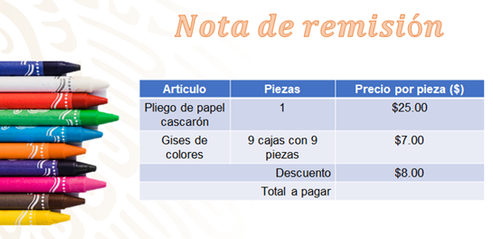

La operación que permite calcular lo que pagó Alejandra es 25 más 9 al cuadrado por 7 menos 8. Considerando que multiplicar un número por sí mismo, es lo mismo que elevarlo al cuadrado, por eso los nueve paquetes con nueve gises se representan como 9 al cuadrado.

Al resolver las operaciones, tienes que resolver, en primer lugar, la potencia: 9 por 9 igual a 81, una vez hecha, la operación queda de la siguiente manera, 25 más ochenta y uno por 7 menos 8; en seguida debes resolver la multiplicación 81 por 7 igual a 567, así se obtiene ahora, 25 más 567 menos 8. Entonces, se tiene una operación en la que únicamente tienes una suma y una resta, ambos se encuentran en el mismo nivel de jerarquía; por lo tanto, puedes resolver de izquierda a derecha, 25 más 567 que es igual a 592 y el resultado de la sustracción 592 menos 8 es 584, éste es el resultado final.

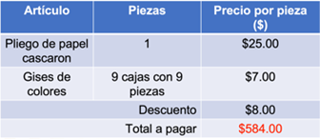

¿Qué te pareció?

Ahora ya sabes que Alejandra pagó 584 pesos por su compra.

Y como viste, en primer lugar, debes resolver las potencias, y las raíces, en caso de que las hubiera y luego las multiplicaciones. Las multiplicaciones y las divisiones, están en el mismo nivel de jerarquía. Y al final, las sumas y restas.

Lo descrito en el párrafo anterior, es el orden en el que se deben resolver las operaciones. Cuando tienes operaciones en el mismo lugar jerárquico, éstas se resuelven de izquierda a derecha.

No debes olvidar que, en este tipo de operaciones, puedes usar los símbolos de agrupación, los cuales te permiten modificar el orden en que debes hacer las operaciones, según la jerarquía. Los símbolos de agrupación son:
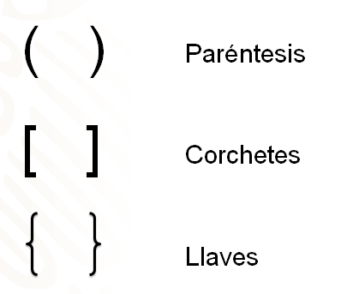

Estos símbolos, pueden modificar el orden en el que debes resolver una operación. Recuerda que, en caso de tener estos símbolos, debes de resolver las operaciones de manera que tengas que irlos eliminando, uno a uno, empezando de adentro hacia afuera.

A continuación, se mostrará una lista de operaciones, que se te pide ir revisando para ver cómo se resuelven. Toma nota en tu cuaderno y ve resolviendo.

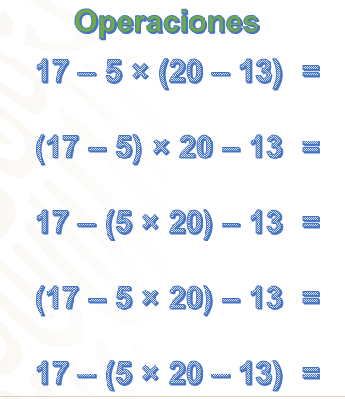

Como ves, se presentan cinco operaciones que contienen los mismos números y signos de operación, la diferencia es que en todas ellas hay paréntesis colocados en distintas posiciones. La primera operación es: 17 menos 5 por, entre paréntesis, 20 menos 13; en la segunda: se abre paréntesis 17 menos cinco, se cierra paréntesis, por 20 menos 13; la tercera es: 17 menos, entre paréntesis, 5 por 20 se cierra paréntesis, menos 13; la cuarta: entre paréntesis, 17 menos 5 por 20 se cierra el paréntesis, menos 13 y la última es 17 menos entre paréntesis 5 por 20 menos 13
Ahora, se presentará una imagen en donde de lado derecho se encontrarán 7 posibles resultados y se te pide que por favor unas cada operación con la respuesta que le corresponde.

Los resultados posibles son: 227, 21 negativo, 96 negativo, 18 negativo, 210, 70 negativo y 227 negativo.

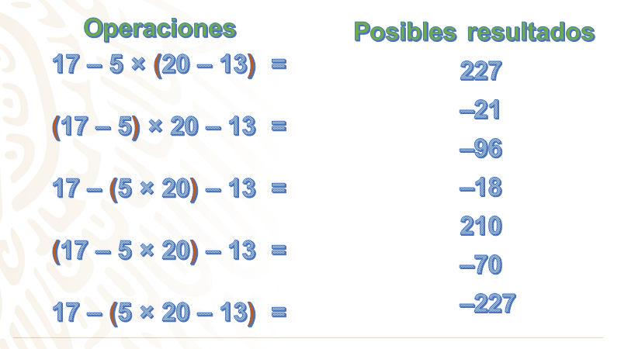

¿Lograste relacionar alguna operación con su resultado?

De acuerdo con la jerarquía de las operaciones, reflexiona ¿en algún caso se podrían omitir los paréntesis y el resultado de las operaciones sería el mismo?

Revisa la resolución de la primera operación.

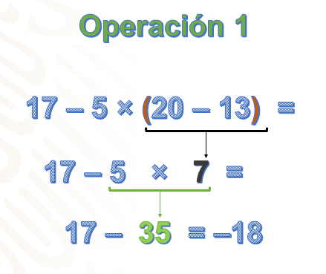

En primer lugar, se resuelve la sustracción que se encuentra dentro del paréntesis: 20 menos 13, el resultado es 7, enseguida la multiplicación que se obtiene, que es 5 por 7 de esta multiplicación resulta 35 y, por último, se resuelve la resta 17 menos 35 lo que da como resultado 18 negativo.

Ahora, observa si tu respuesta está en la lista de resultados.

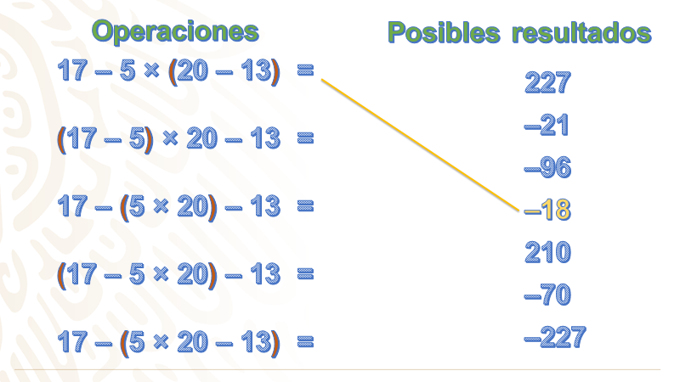

¿Fue correcto tu resultado?, ¿aparece en la lista?; si es así, une con una línea la primera operación con 18 negativo.

Ahora, se resolverá la operación 2: se comienza con la operación entre paréntesis, 17 menos 5, cuyo resultado es 12; posteriormente, este número se multiplica por 20, el producto es 240, y ahora se resta 240 menos 13, así se obtiene 227

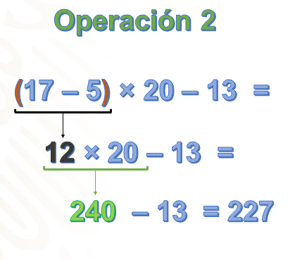

Si tienes este resultado en la lista, une 227 con la operación dos.

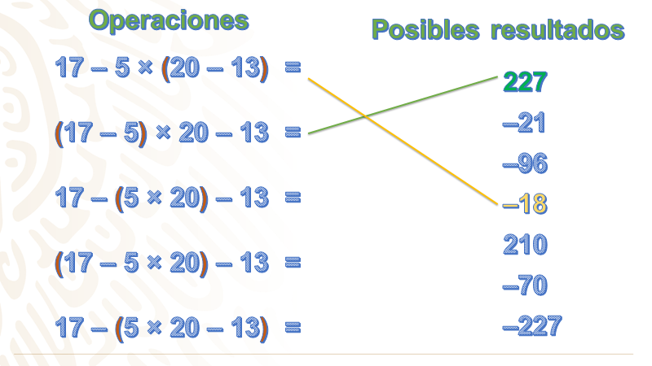

Se trabajará con la siguiente operación, primero se calcula el producto de 5 por 20, que es 100, y ahora observa que se tiene 17 menos 100 menos 13

Aquí se pueden seguir distintas estrategias. Primero juntar los números que están a la izquierda del signo negativo, ya que, al ser números con signos iguales, puedes sumarlos; menos 100 menos 13 es igual a menos 113. Así se obtiene 17 menos 113, de lo que resulta 96 negativo.

Analiza la operación. ¿Qué sucede en este caso si escribes la operación sin los paréntesis?

El resultado no cambiaría, porque primero tendrías que resolver la multiplicación 5 por 20 y después las restas, así como se hizo usando los paréntesis.

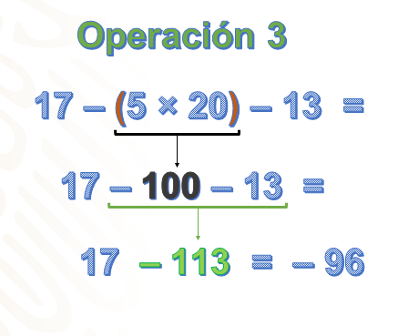
En este caso se podrían omitir los paréntesis. Ahora, se une la tercera operación con 96 negativo.

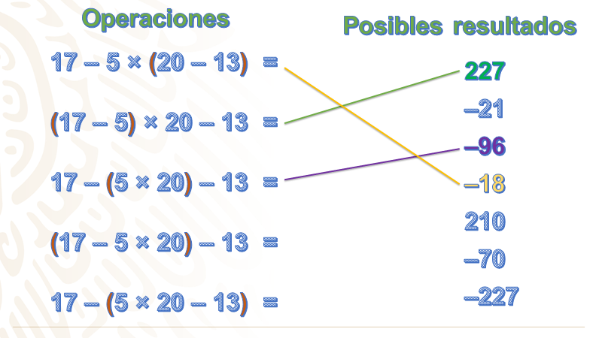

Se te invita, a que realices un cálculo mental rápido y que indiques cuál es el resultado de la operación 4

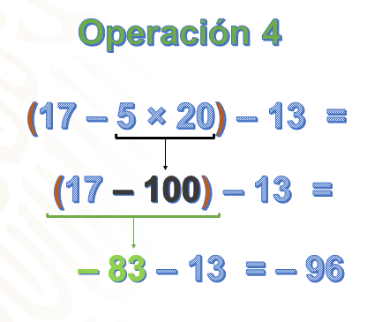

Dentro del paréntesis se tiene una sustracción y una multiplicación, siguiendo el orden de jerarquía, se tiene que calcular el producto de 5 por 20, que es 100; ahora debes sacar la diferencia 17 menos 100, el resultado es 83 negativo y por último debes resolver la operación 83 negativo menos 13, el resultado final es 96 negativo.

¿Qué te parece, si se sigue practicando con la siguiente operación? Pero antes, hay que unir la operación que se acaba de revisar con la respuesta correcta.

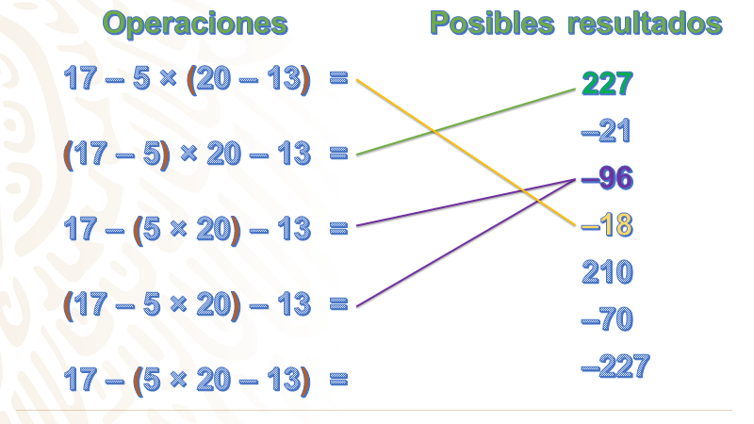

Observa esta operación:

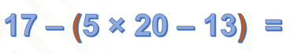

Se te solicita otra vez, que calcules el resultado mentalmente. Tómate tu tiempo, ¿qué resultado obtuviste? Revisa.

En primer lugar, se resuelven las operaciones dentro del paréntesis, 5 por 20 igual a 100, posteriormente la sustracción 100 menos 13 igual a 87 y por último se resta 17 menos 87, así se tiene que el resultado de la operación es 70 negativo.

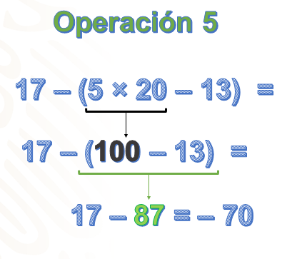

Ya sólo queda unir esta última operación con su respuesta. El resultado final es el siguiente.

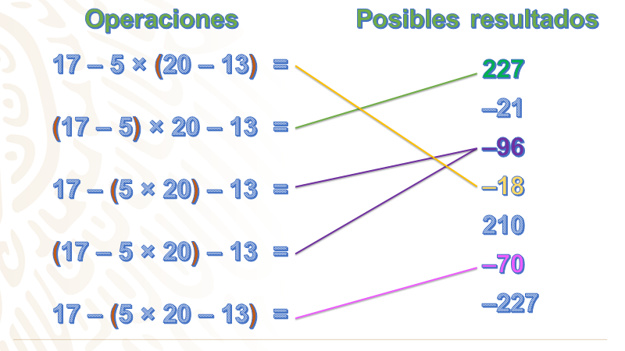

En casa, analiza las operaciones y los resultados detenidamente e identifica las operaciones en las que se obtuvo el mismo resultado, ¿listo o lista? ¿por qué sucedió esto? ¿En qué otra operación se puede prescindir de los paréntesis y el resultado sigue siendo el mismo?

Las operaciones en las que se obtuvo el mismo resultado fueron la número 3 y 4.

Ahora se argumentará el porqué.

El motivo es que, en ambas, a pesar de tener paréntesis en distintas posiciones, se debe comenzar resolviendo la multiplicación; así se obtiene una operación equivalente, 17 menos 100 menos 13; es igual o lo mismo que: paréntesis 17 menos 100 se cierra paréntesis, menos 13. Tal y como se puede observar, si se omiten los paréntesis marcados en color rojo, la operación no se ve afectada. Si se sigue correctamente la jerarquía de las operaciones, el resultado, es el mismo.

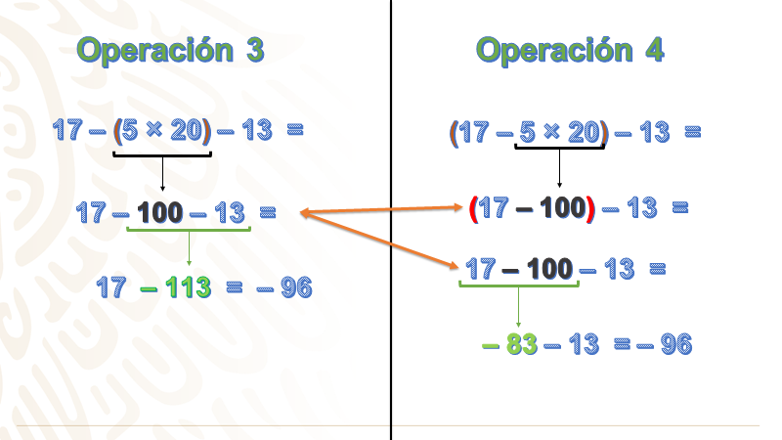

Ahora se contestará la segunda pregunta ¿en cuál de las operaciones se puede prescindir de los paréntesis y el resultado sigue siendo el mismo?

La respuesta es la número 4, se tiene 17 menos 5 por 20 menos 13, que, siguiendo la jerarquía de operaciones, el resultado es igual a 96 negativo.

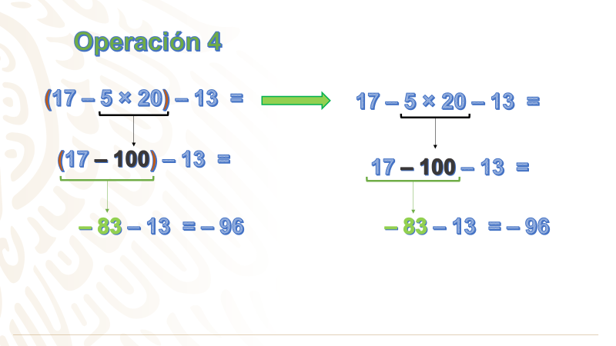

Poco a poco se te va haciendo más sencillo, ¿cierto?

A continuación, se detallará una situación que se irá resolviendo, con base en los conocimientos que ya has adquirido.

Hace algunos días, Sofía compró, a través de una página de internet, un organizador de lápices para ella y otro igual para su hermano. Al proceder con el pago, le apareció un menú informando que tendría un 20 por ciento de descuento en cada una. El precio de una lapicera, sin descuento, era de 150 pesos. Ella pagó con una tarjeta de débito en la que tenía disponibles 500 pesos y, después de pagar, le sobraron 260 pesos.

¿Qué serie de operaciones permiten calcular el dinero que le sobró?

Toma como base la situación que describió, y elije la operación que la representa. Se te recuerda tomar nota en tu cuaderno o en tus hojas de apuntes.

La primera operación es: corchete, 500 menos se abre un paréntesis, 2 por 150, se cierra el paréntesis y el corchete, menos, abre paréntesis, trescientos por 20 sobre 100, se cierra paréntesis; la segunda operación es: 500 menos, se abre un corchete y luego un paréntesis, 2 por 150, se cierra el paréntesis, menos, abre paréntesis, 300 por 20 sobre 100, se cierra el paréntesis y el corchete.

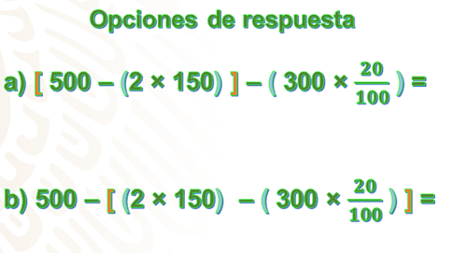

Antes de contestar, se precisa que, una manera de representar operativamente el porcentaje es con la fracción 20 sobre 100

Ahora sí, ¿qué más observaste?

Como te pudiste dar cuenta, todas las operaciones tienen un 500, que representa la cantidad de dinero que la mamá de Sofía tenía en su tarjeta de débito inicialmente.

El producto 2 por 150 representa el costo de las dos lapiceras, lo mismo que el 300, que está multiplicado por 20 sobre 100; es decir por el porcentaje de descuento, ya que de esa manera se calcula la cantidad que se descontó en la compra.

Observa de nuevo las operaciones, y tomate un par de segundos para elegir la que representa la situación planteada. Toma como base el análisis anterior.

En la primera operación se observa que al dinero de Sofía se le debe restar el precio por pagar sin el descuento, después de hacer esta operación, al resultado se le debe restar el descuento total que se aplica en la compra. Lo cual es incorrecto.

En la operación final, se ve que a los 500 pesos que tenía Sofía inicialmente, se le debe restar lo que resulta de la sustracción entre el costo total de las lapiceras menos el descuento que se aplicó. Esa es la operación correcta.

Ahora se resolverá la operación para validarlo.
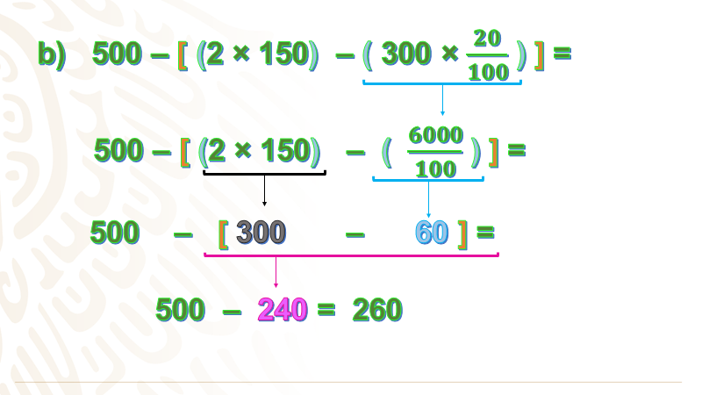

Como puedes ver, dentro del corchete se tienen dos paréntesis con los que debes eliminar; en primer lugar, se multiplica 2 por 150 y 300 por 20 sobre cien, el resultado de este último producto es igual a 6 000 entre 100, lo que da como resultado 60. Así se obtiene la operación 500 menos, entre corchetes, 300 menos 60, que es igual a 240; por último, se resta 500 —que es el dinero de la tarjeta de Sofía— menos 240 —que es el total que debe pagar— así se obtiene 260, que representa el dinero que quedó en la tarjeta de débito.

Ahora se presentará una tabla con operaciones resueltas por algunos alumnos, en un ejercicio de evaluación. Se comparten las respuestas obtenidas por dos de ellos, Jesús y Roberto. Toma las notas necesarias y descubre quién de ellos logró obtener la respuesta correcta en cada una de las operaciones.

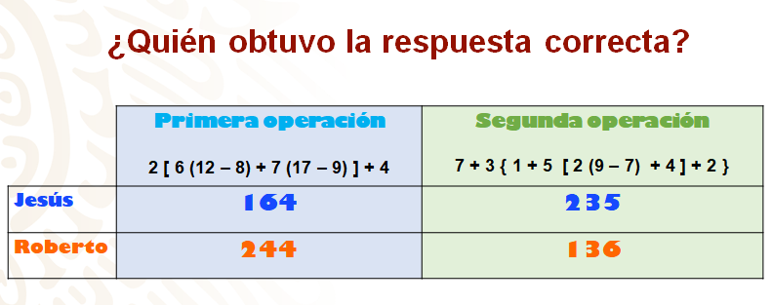

La primera operación es: 2, por, entre corchetes, seis que multiplica a, abre paréntesis 12 menos 8, se cierra paréntesis, más 7, se abre un paréntesis, 17 menos 9, se cierra el paréntesis y el corchete, más 4. Jesús obtuvo como resultado 164 y Roberto, 244.
Se revisará el procedimiento, dando comienzo con los paréntesis. Como ves en la imagen de abajo, dentro del primer paréntesis entre los corchetes, se tiene una sustracción. Se comenzará por ahí: doce menos 8 es igual a 4 y en el segundo paréntesis resulta 8 al restar 17 menos 9; enseguida se deben resolver las multiplicaciones dentro de los corchetes: el primer producto 6 por 4 igual a 24 y el segundo es 7 por 8 igual a 56; se resuelve la suma 24 más 56, resulta 80; como penúltimo paso se resuelve la multiplicación de 2 por 80 y luego se suma 4 a éste resultado.

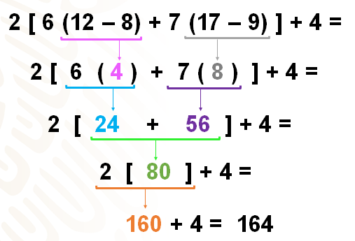

Eso quiere decir, que Jesús obtuvo la respuesta correcta, ya que su resultado fue 164. Así es, reflexiona sobre lo siguiente, si se elimina el corchete en esta operación, ¿el resultado seguirá siendo el mismo? Revisa el segundo ejemplo.

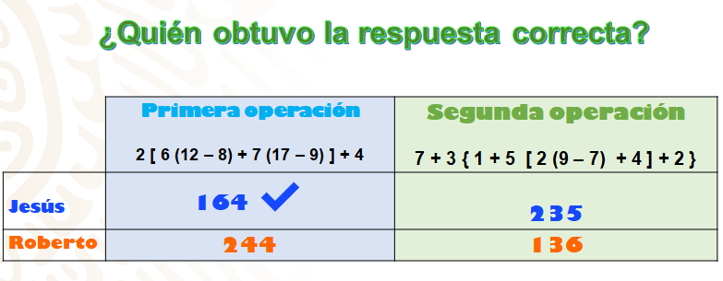

La segunda operación es: 7 más 3, se abre una llave, uno más 5, se abre un corchete, dos que multiplica a nueve menos 7 y después se le suma 4, se cierra el corchete, más 2, se cierra la llave. El resultado de Jesús fue 235 y el de Roberto, 136

¿Quién piensas que obtuvo el resultado correcto? Observa el procedimiento.
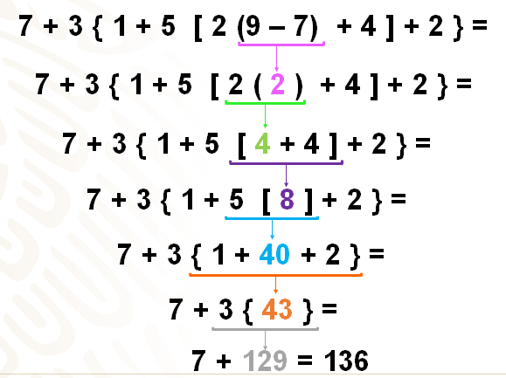

Una vez que se realizaron las operaciones, siguiendo la jerarquía que conoces: primero resuelve las que están entre paréntesis, posteriormente las que están entre corchetes, y las operaciones entre llaves, así se obtiene el resultado correcto, que es el que obtuvo Roberto. El resultado correcto es 136

A continuación, se presentarán un par de operaciones resueltas, el reto será que tú, encuentres el paso en el que se encuentra el error de resolución.

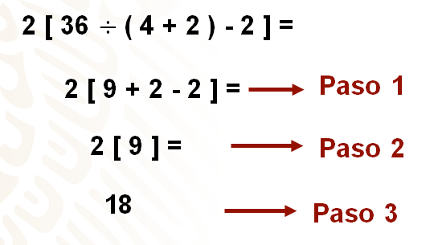

En primer lugar, tienes la operación 2 por, abre corchete, 36 entre, se abre un paréntesis, cuatro más 2, se cierra paréntesis, menos 2, se cierra el corchete. Tienes unos segundos para analizar cada uno de los pasos que se realizaron e identificar el error.

¿Pudiste identificarlo?

El error se encuentra en el paso 1, ya que se debe comenzar con la suma entre los paréntesis y, lo que se hizo primero, fue resolver la división 36 entre 4. En casa, resuelve paso a paso la operación para obtener la respuesta correcta.
Observa la siguiente operación combinada.

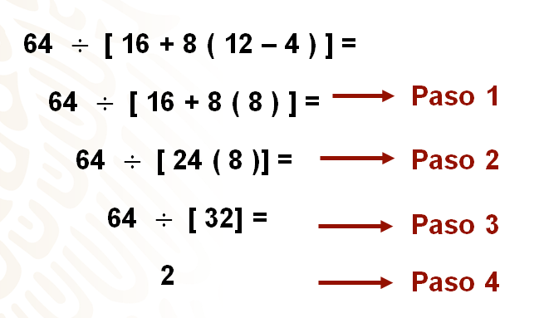

Es 64 entre, se abre un corchete, 16 más 8 por, abre paréntesis, 12 menos 4, se cierra el paréntesis y el corchete. El resultado obtenido es 2. Analiza los pasos con detenimiento. ¿Dónde está el error?

El error se encuentra en el paso 2, ya que en lugar de efectuar la multiplicación de 8 por 8, primero se sumó 16 más 8

Después de haber revisado el ejercicio anterior. Has concluido el tema del día de hoy. Para ampliar tu cocimiento de este tema puedes consultar tu libro de texto, en este aprendizaje esperado. También puedes recurrir con tu profesora o profesor de esta asignatura.

El Reto de Hoy:

Resuelve el siguiente reto, en el que tendrás que colocar un par de paréntesis para obtener el resultado dado en cada caso. Pon mucha atención y anota tus operaciones.

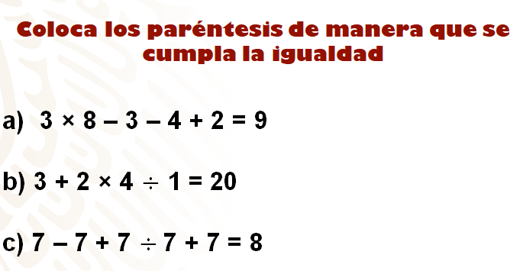

La primera operación es: 3 por 8, menos 3, menos 4, más 2, el resultado es 9
La segunda es: 3 más 2, por 4, entre 1, igual a 20.
La tercera y última es: 7 menos 7, más 7, entre 7, más 7, igual a 8

Se sugiere que verifiques tus resultados, anotando el procedimiento que seguiste para resolver las operaciones.

¡Buen trabajo!

Gracias por tu esfuerzo.

Para saber más:
Lecturas

https://www.conaliteg.sep.gob.mx/

